Parcheando ACDSee32 v2.41

Vale, se trata de una versión muy antigua pero los viejos como yo somos personas de costumbres y manías; es difícil que cambiemos de herramientas. Esta versión es la que uso desde hace unos años así que me he decidido a “parchearlo”. En fin, llevaba años queriendo hacerlo, era una espinita que tenía clavada desde hacía tiempo y ahora que lo he conseguido... pues pasado el “subidón” de adrenalina del momento ahora me siento un poco frustrado, ¿qué hago ahora? :D

Explicaré cómo lo he hecho, es realmente fácil.

Lanzamos la aplicación y vamos a la pantalla de registro. Introducimos un nombre y serial aleatorios y comprobamos qué pasa cuando no son válidos...
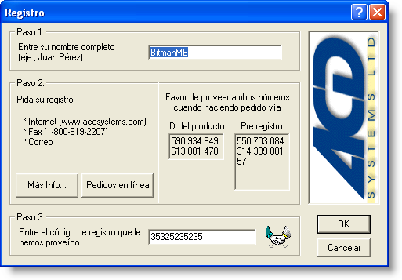
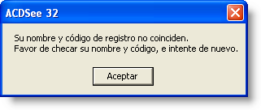
Parece que al introducir un serial inválido directamente muestra un MessageBox... Ya tenemos medio crack... :D

Repetimos el proceso y esta vez nos enganchamos al ACDSee32 con OllyDBG cuando ya tenemos la ventana de registro activa.

Ponemos un BPX en MessageBoxA y continuamos con la ejecución del ACDSee32. Metemos de nuevo un serial inválido y dejamos que salte el BPX. Olly detendrá la ejecución y en la ventana de la pila podremos ver la dirección de retorno del call donde se llamó a la API MessageBoxA, es la dirección 0x444A4FD.

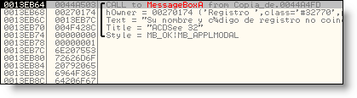

Saltamos a esa dirección en la ventana de desensamblado y hacemos un ‘Analize code’ (CTRL+A)

El código se muestra ahora más legible. Vemos una función definida.
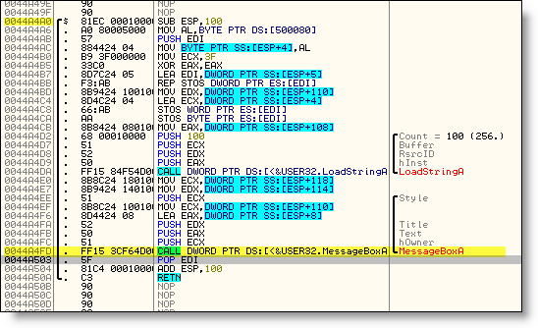

Esta debe ser la rutina que muestra el mensaje de error por serial inválido. No nos interesa pero nos ayuda a ver que vamos por buen camino. Necesitamos localizar las direcciones desde donde esta función es llamada y esto lo obtenemos pulsando ALT+K.
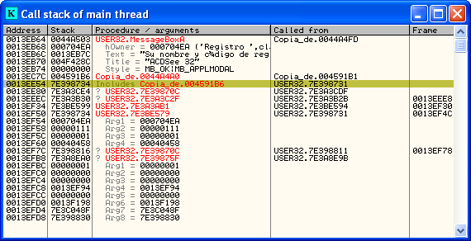

Vemos en la “Call stack” que las direcciones son correctas así que continuamos profundizando un poco más. Y saltamos a la dirección desde la que se llamó a la función que muestra el MessageBoxA, la dirección 0x4591B6. Hacemos un nuevo Analize Code sobre este código y visualmente tratamos de localizar la estructura de la función.
Tiramos hacia arriba buscando localizar Calls que no se refieran a APIs de Windows, hay un par de ellas, tiraremos por ahí...

En la primera (dirección 0x459121) vemos que como parámetros se le pasa el nombre y el serial que nosotros introdujimos, podría ser la de validación del serial.
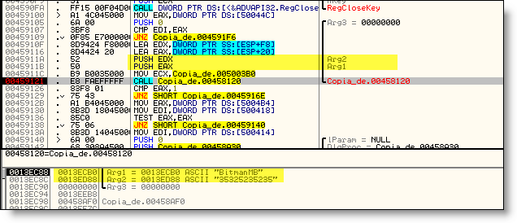

Vemos que hay una comprobación de EAX con un salto condicional tras la llamada a la función. Entramos en esta función y echamos un vistazo a ver qué hace.

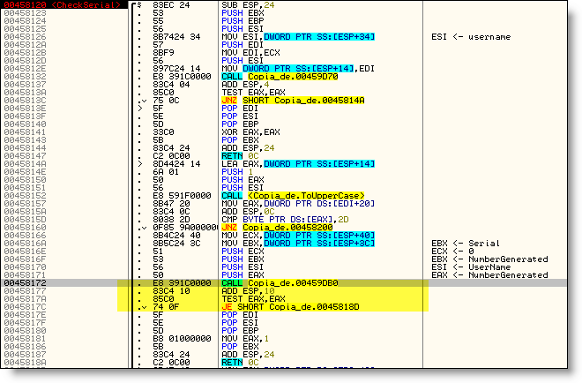
Tras comprobar que los datos son válidos salta a la función en 0x0459DB0. Si esta función le devuelve un valor 0 el resultado general será EAX = 1 con lo que el serial será dado por válido. Podemos parchear la comprobación y con esto ya nos saltaremos la protección, para ello basta con anular la comprobación, invertirla o hacer cualquier otra jugarreta que se nos ocurra, aquí ya entra en juego la inventiva de cada uno.

.0045817C: 740F jz .00045818D

Cambiamos por un 750F y metemos un nombre y serial number cualquiera.

Fácil ¿verdad?

